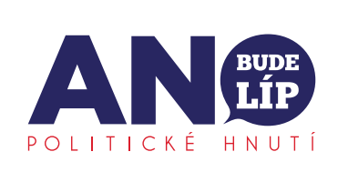

Postup pro placení členských příspěvků
Částka členského příspěvku
Minimální částka členského příspěvku činí 600,- Kč.
Pro studenty, důchodce a pro osoby se zdravotním postižením je částka 200,- Kč.
Číslo účtu a identifikační údaje
Platba příspěvku musí proběhnout jedině bezhotovostním bankovním převodem na účet číslo 107- 122 230 277/0100 hnutí ANO vedený u Komerční banky.
Pro správnou identifikaci platby je nutno uvést jméno, příjmení a variabilní symbol, který se uvádí ve tvaru XXXXXX2017, kde XXXXXX je členské číslo.
Dále je třeba uvést účel platební transakce, kde musí být uvedeno „platba členského příspěvku“.

